ESTRUCTURA DEL INFORME 2do AVANCE PROYECTO INTEGRADOR II
Guía para la elaboración y presentación del informe final

PARTE PRELIMINAR

Carátula Índice
Incluir índice general, índice de tablas, índice de figuras e índice de anexos, según corresponda.

Resumen ejecutivo
- Problema identificado en la organización.
- Oportunidad de mejora o innovación.
- Solución informática propuesta.
- Objetivo del proyecto.
- Principales funcionalidades.
- Tecnologías utilizadas.
- Resultados obtenidos.
- Estado final del sistema.
Extensión sugerida: 200 a 300 palabras.
Palabras clave: 3 a 5 términos relacionados con el proyecto.

Introducción
- Contexto de la organización.
- Situación problemática.
- Necesidad que origina el proyecto.
- Solución propuesta.
- Alcance general.
- Metodología de trabajo utilizada.
- Estructura del informe.

CAPÍTULO I. ANÁLISIS EMPRESARIAL

Descripción de la organización
    - Nombre de la empresa u organización.
    - Giro o actividad económica.
    - Productos o servicios.
    - Ubicación.

    - Público objetivo.
    - Área donde se desarrollará el proyecto.

Descripción del proceso actual
    - Actores involucrados.
    - Actividades.
    - Entradas.
    - Salidas.
    - Recursos utilizados.
    - Problemas identificados.

Situación problemática
    - Describir claramente el problema empresarial.
    - Presentar evidencias cuando sea posible: errores, retrasos, costos, reclamos, pérdidas, actividades manuales, falta de información u otros indicadores.

Oportunidad de innovación
    - Explicar qué oportunidad de mejora se identifica y por qué puede ser solucionada mediante un sistema de información.

Análisis del sistema y del proceso
    - Presentar actores, procesos, información, entradas, salidas y principales oportunidades de mejora.

Análisis de servicios
    - Identificar los servicios relacionados con el problema.
    - Identificar usuarios o beneficiarios.
    - Describir problemas del servicio y oportunidades de mejora mediante tecnología.

Arquitectura empresarial
    - Procesos.
    - Actores.
    - Sistemas involucrados.
    - Información.
    - Tecnología existente.

Lean Canvas del proyecto
    - Presentar el Lean Canvas desarrollado para la propuesta.

Propuesta de solución
    - Describir la solución informática planteada.
    - Explicar cómo contribuirá a solucionar el problema identificado.

CAPÍTULO II. PLANIFICACIÓN Y GESTIÓN DEL PROYECTO

Objetivo general
    - Redactar el objetivo de manera coherente con el problema y la solución propuesta.

Objetivos específicos
    - Deben guardar relación directa con el objetivo general, problema y solución.

Alcance del proyecto
    - 2.3.1. Incluye: funcionalidades, procesos y componentes que serán desarrollados.
    - 2.3.2. No incluye: elementos que quedan fuera del alcance.

Project Charter
    - Con todos los datos correspondientes

Work Breakdown Structure – WBS
    - Presentar la descomposición del proyecto en fases, entregables, paquetes de trabajo y actividades principales.

Cronograma del proyecto
    - Presentar el Diagrama de Gantt con actividades, duración, fechas, responsables e hitos.

Desarrollo ágil con Scrum
    - Roles Scrum: Product Owner, Scrum Master y equipo de desarrollo.
    - Artefactos Scrum: Product Backlog, Sprint Backlog e incremento.
    - Eventos Scrum: Sprint, Sprint Planning, Daily Scrum, Sprint Review y Sprint Retrospective.
    - Organización de los Sprints.

Gestión de riesgos
    - Identificación de riesgos.
    - Análisis y valoración.
    - Plan de respuesta.
    - Seguimiento.
    - Considerar riesgos de desarrollo, despliegue y monitoreo.

CAPÍTULO III. REQUERIMIENTOS DEL SISTEMA

Stakeholders
    - Identificar y describir a los principales interesados del proyecto.

Técnicas de captura de requerimientos
    - Indicar las técnicas utilizadas: entrevista, observación, encuesta, revisión documental, reuniones u otras.
    - Presentar evidencias cuando corresponda.

Requerimientos funcionales
    - Presentar las funcionalidades que debe cumplir el sistema.

Requerimientos no funcionales
    - Considerar seguridad, rendimiento, disponibilidad, usabilidad, escalabilidad, compatibilidad u otros atributos de calidad.

Matriz de trazabilidad de requerimientos
    - Relacionar cada requerimiento con la funcionalidad, diseño, implementación y prueba correspondiente.

CAPÍTULO IV. DISEÑO DE LA SOLUCIÓN

Arquitectura de la solución
    - Presentar la arquitectura general del sistema y la relación entre sus componentes.

Arquitectura tecnológica
    - Front-End.
    - Back-End.
    - Base de datos.
    - Servidores.
    - Cloud, si corresponde.
    - Herramientas de desarrollo.
    - Herramientas de gestión.

Diseño de base de datos
    - Modelo de datos.
    - Modelo entidad-relación.
    - Tablas principales.
    - Relaciones.
    - Diseño físico de la base de datos.

Diseño UX
    - Explicar los criterios utilizados para diseñar la experiencia del usuario.

Wireframes
    - Presentar los wireframes desarrollados.

Mockups
    - Presentar los diseños visuales de las principales pantallas.

Prototipo interactivo
    - Incluir enlace o evidencia del prototipo.

    - Explicar la navegación principal.

Diseño de interfaces para Front-End
    - Relacionar las pantallas diseñadas con su futura implementación.

Herramientas y entorno de desarrollo
    - IDE Java, Git/GitHub, plataformas de gestión y demás herramientas que correspondan.

CAPÍTULO V. DESARROLLO E IMPLEMENTACIÓN DE LA SOLUCIÓN
En este capítulo describimos cómo pasamos del diseño del sistema a una versión que ya puede ejecutarse en una computadora local. El trabajo se concentró en completar un flujo verificable: ingresar al sistema, consultar productos, registrar un pedido sin receta y darle seguimiento desde los perfiles de cliente, administrador y repartidor. También se documentan los límites que todavía tiene esta versión, para que las pruebas y capturas representen lo que realmente funciona.

5.1. Entorno de desarrollo
El proyecto está organizado para trabajarse en Visual Studio Code, que es el IDE elegido para el curso. La aplicación separa el frontend, desarrollado con HTML, CSS y JavaScript, del backend, construido con Java 21 y Spring Boot 4.0.8. Maven se ejecuta mediante el wrapper incluido en el repositorio, por lo que no es necesario configurar una instalación global de Maven para compilar o correr las pruebas.
La verificación de este avance se realizó en Ubuntu 26.04.1 LTS con el frontend y el backend en la misma computadora. Primero usamos H2 en memoria para las pruebas automáticas y las capturas iniciales. Después configuramos MySQL 8.4 local y repetimos un pedido real contra esa base. Visual Studio Code, Git, GitHub, DBeaver, un servidor HTTP local y el navegador completaron las herramientas de trabajo.

5.2. Gestión del código fuente
El código se conserva en el repositorio Farmacia-Mery-Salud de GitHub. Para este avance trabajamos en la rama desarrollador/GDvega. Revisamos el proyecto de Integrador I, farma-ya, como antecedente para entender el negocio y los módulos que se habían propuesto, pero la implementación que se explica aquí corresponde al repositorio actual.
La organización del repositorio facilita ubicar cada parte: backend/ contiene la API, la seguridad, los servicios, las entidades y las pruebas; frontend/ reúne las páginas y sus archivos JavaScript y CSS; database/ contiene el esquema SQL; y docs/ guarda el informe, la matriz y las evidencias. El README incluye los pasos para clonar la rama y configurar el entorno. Las contraseñas se pasan mediante variables de entorno y no se suben junto al código. El avance quedó registrado en el commit 700ead3, visible en la figura 5.1.
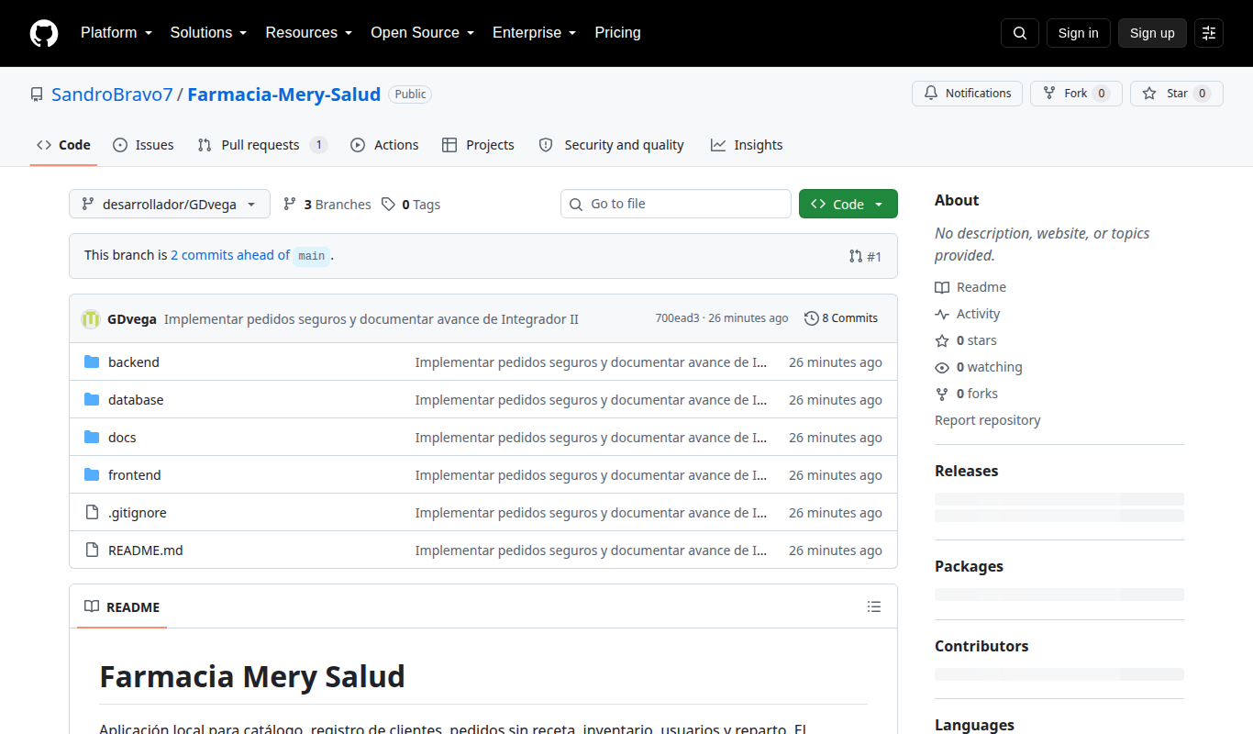
Figura 5.1. Rama desarrollador/GDvega en GitHub con el código y la documentación del avance. Fuente: captura real del repositorio, 03/10/2026.

5.3. Implementación del Front-End
A partir de los prototipos del primer avance se construyeron las pantallas de inicio, catálogo, acceso, historial de pedidos, administración y reparto. Se mantuvo una navegación sencilla entre las secciones públicas y los módulos de cada rol. La sesión del usuario se conserva en el navegador para enviar el token en las solicitudes a la API; aun así, la protección de los datos depende de las reglas implementadas en el servidor.
El catálogo consulta los productos disponibles y muestra nombre, presentación, precio y stock. La búsqueda por nombre o principio activo y los filtros se aplican en la interfaz sobre la lista recibida. En la figura 5.2 se observan los cuatro productos cargados en el entorno local de prueba; la figura 5.3 muestra el resultado al buscar “paracetamol”. Esas capturas proceden de la API con H2, no del modo de demostración del navegador.
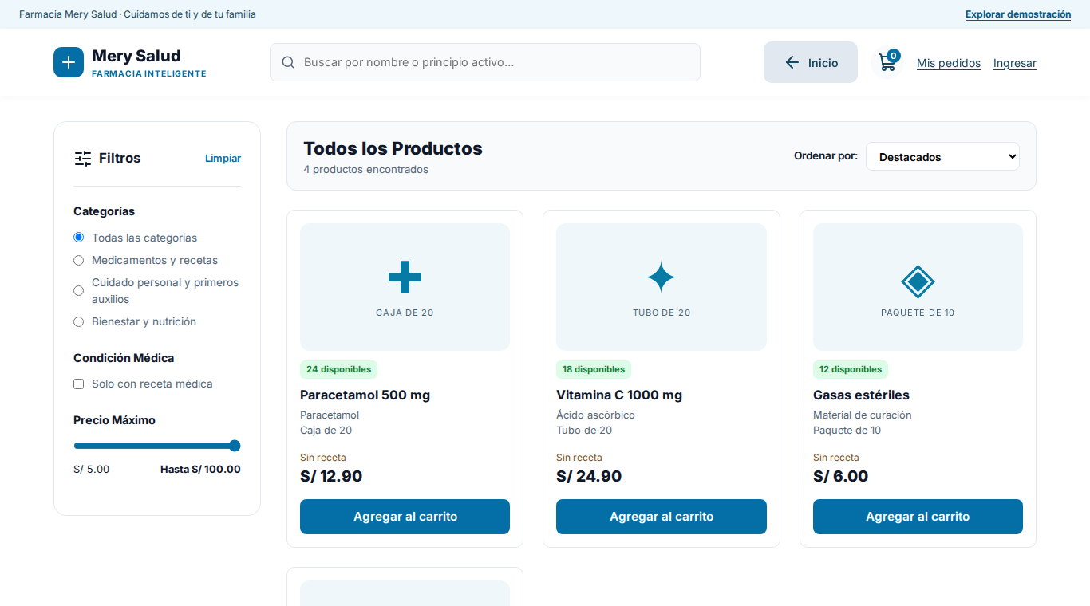
Figura 5.2. Catálogo conectado a la API local, con precio y existencias de los productos de prueba. Fuente: captura propia con H2, 03/10/2026.
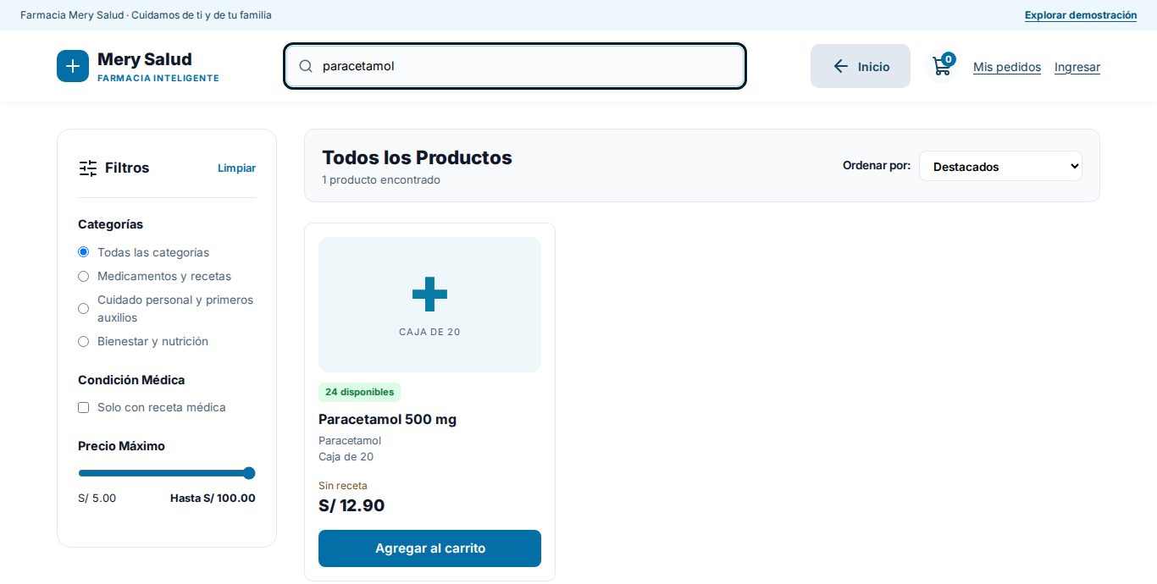
Figura 5.3. Búsqueda de “paracetamol” en el catálogo conectado. Fuente: captura propia con H2, 03/10/2026.
Los formularios de acceso y registro validan datos obligatorios antes de enviarlos. El checkout recoge la modalidad de entrega y los productos seleccionados, pero el total definitivo se calcula en el backend para evitar que una modificación del navegador cambie el precio. En la versión conectada se bloquea la confirmación de productos con receta porque todavía no existe un flujo completo para almacenar y validar el archivo. El modo ?demo=1 permite recorrer otras pantallas con datos ficticios; sus resultados no se consideran evidencia de persistencia real.

5.4. Implementación del Back-End
La API REST se divide en módulos de autenticación, productos, usuarios y pedidos. En el inicio de sesión se compara la contraseña con su hash BCrypt y, si las credenciales son correctas, se emite un token JWT. Spring Security revisa ese token y el rol antes de permitir operaciones administrativas o de reparto. Por ejemplo, un cliente puede consultar el catálogo y sus propios pedidos, pero no puede modificar el inventario ni ver la lista completa de usuarios.
La parte más importante de este avance es el registro del pedido. El cliente envía identificadores y cantidades; el servidor comprueba la existencia de cada producto, bloquea las filas mientras descuenta el stock, toma los precios guardados y registra cabecera y detalle en una transacción. Si no hay unidades suficientes, devuelve un error y no deja el pedido a medias. También se implementaron la asignación del repartidor y los cambios permitidos de estado. Una cancelación repone las unidades. El sistema no cobra en línea: el enlace de WhatsApp se mantiene como medio de contacto, no como comprobante de pago.
Las pruebas con MockMvc comprueban contraseñas, restricciones por rol, cálculo del total, stock e historial, además del avance de una entrega. En la figura 5.4 se ve el pedido de prueba desde el panel administrador y en la figura 5.5 el mismo código en el historial del cliente. Ambas pantallas consultaron la API local con H2.
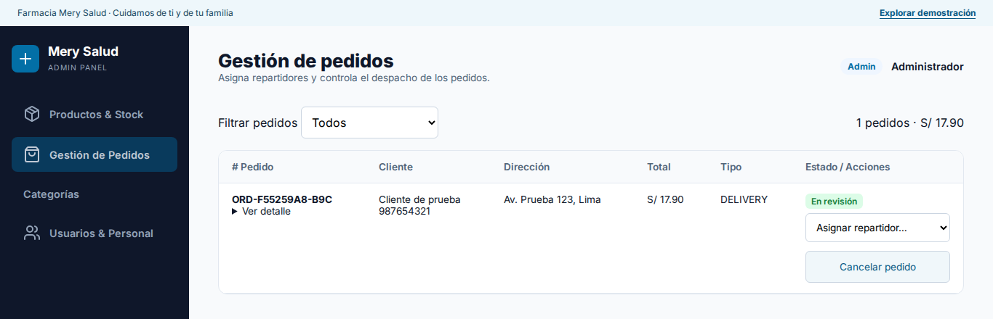
Figura 5.4. Pedido de prueba registrado y visible en el panel administrador. Fuente: captura propia con H2, 03/10/2026.
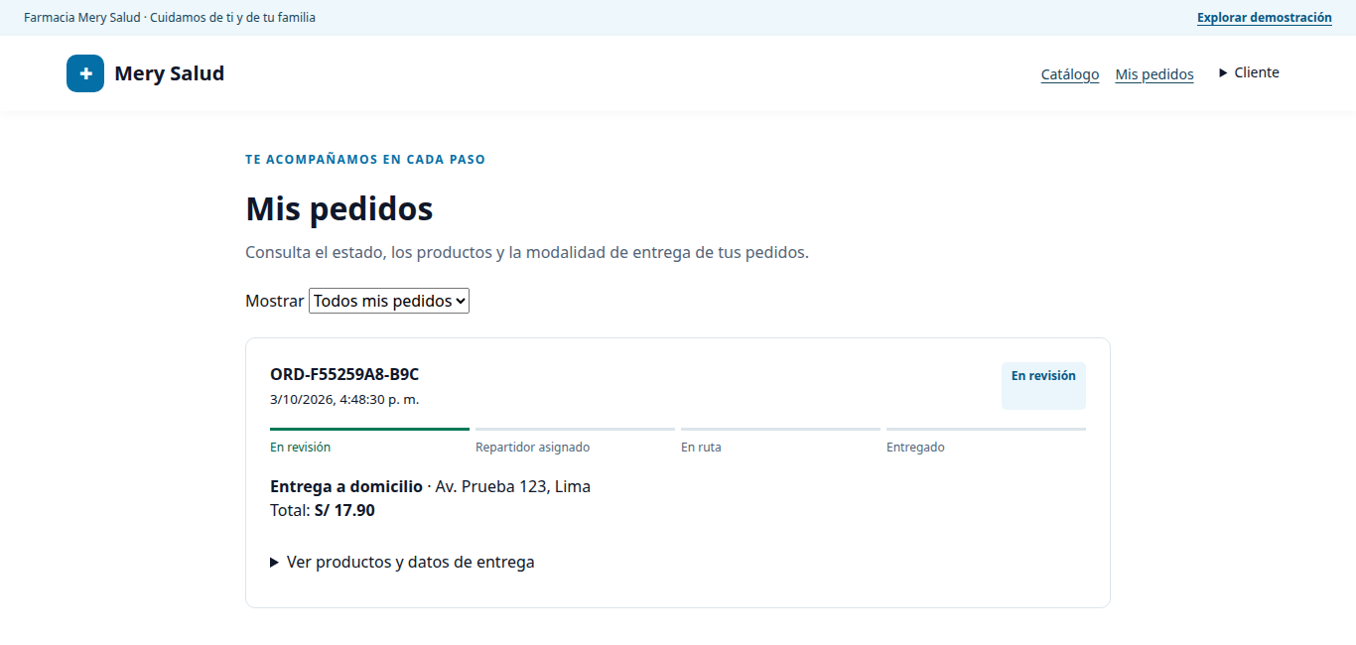
Figura 5.5. El mismo pedido visto desde el historial del cliente. Fuente: captura propia con H2, 03/10/2026.

5.5. Integración con base de datos
Spring Data JPA se utiliza para leer y guardar usuarios, productos, pedidos y detalles. El archivo database/schema.sql define las tablas, sus relaciones y un catálogo inicial para crear una base MySQL nueva. La conexión se configura con MERY_DB_URL, MERY_DB_USER y MERY_DB_PASSWORD, de modo que cada integrante pueda usar sus propias credenciales locales sin publicarlas en GitHub.
Además de las pruebas con H2, comprobamos la integración con MySQL 8.4 instalado en este equipo. La base merysalud_db tiene 6 tablas y la API devolvió 20 productos. Registramos un cliente de prueba y el pedido ORD-5F0CF7B3-FF0; MySQL guardó su cabecera y 1 detalle. El stock del producto 1 bajó de 24 a 23 unidades y el pedido apareció en el historial del cliente. Luego reiniciamos la API y comprobamos que el pedido y el stock seguían en MySQL. La figura 5.6 muestra las seis tablas y las seis claves foráneas definidas en el esquema; la figura 5.7 presenta los datos de la comprobación.
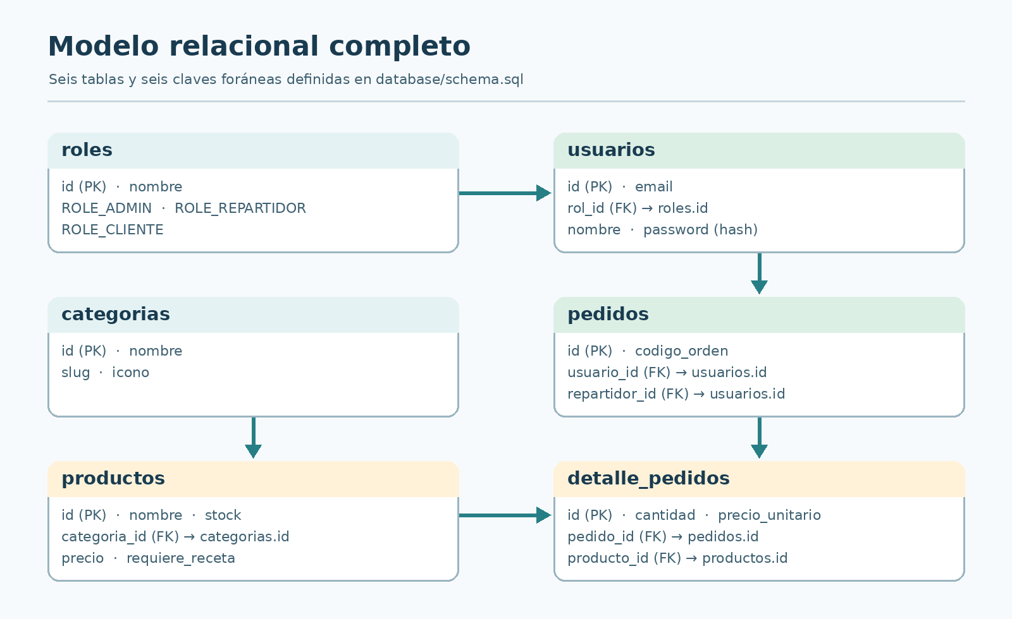
Figura 5.6. Modelo relacional de las seis tablas de merysalud_db. Fuente: elaboración propia a partir de database/schema.sql.
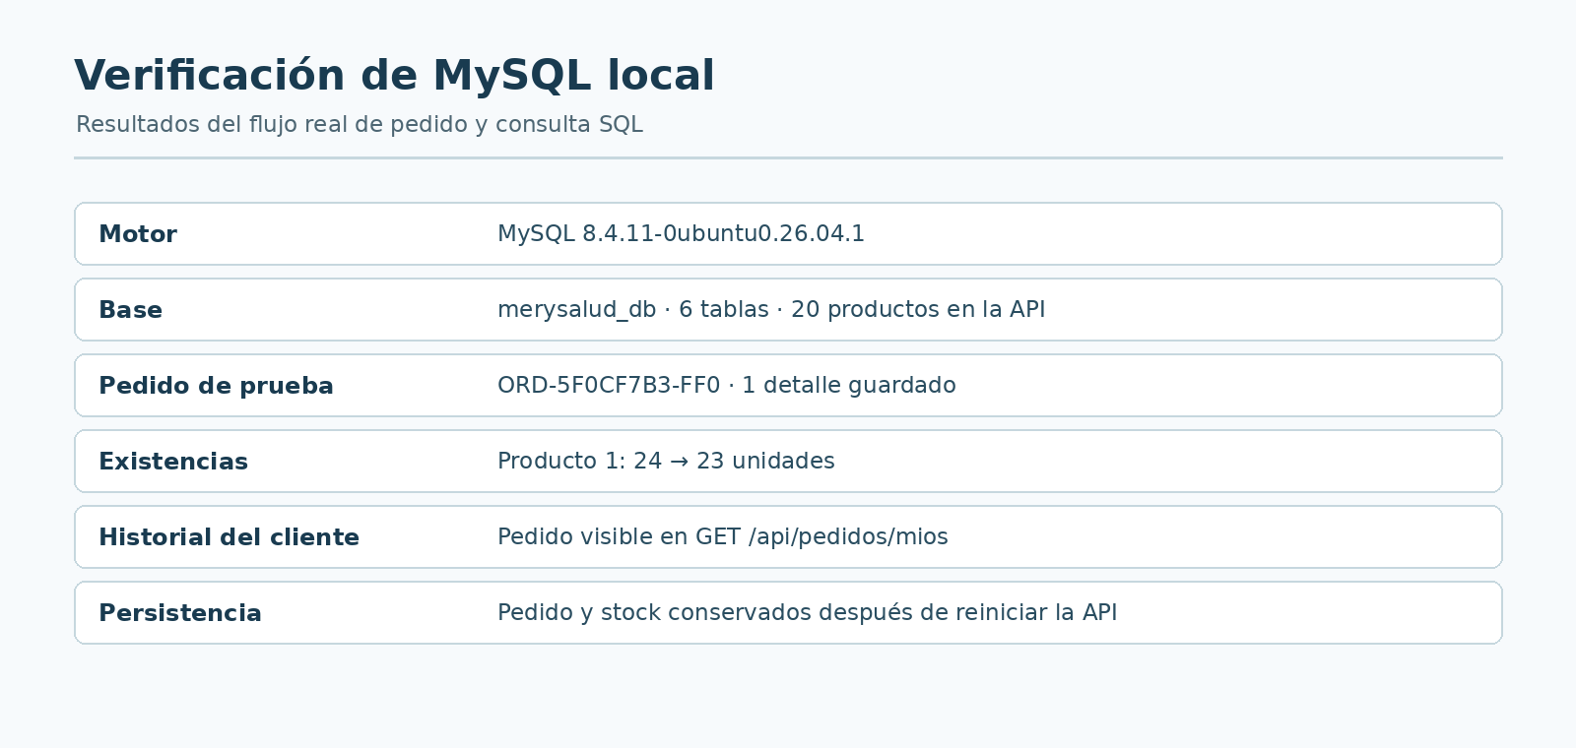
Figura 5.7. Resultados del pedido de prueba persistido en MySQL local. Fuente: consultas SQL y API, 04/10/2026.

5.6. Configuración de infraestructura y plataforma
Por ahora la aplicación corre de forma local. Spring Boot atiende la API en localhost:8080, el frontend se sirve por HTTP en localhost:3000 y MySQL escucha en localhost:3306. DBeaver está instalado para revisar la base de datos desde una interfaz gráfica. No utilizamos una máquina virtual, contenedor ni plataforma cloud; GitHub conserva el código y el informe, pero no aloja la aplicación en ejecución. La figura 5.8 muestra cómo se conectan los tres componentes.
Para reproducir el entorno en Ubuntu se clona la rama desarrollador/GDvega y se ejecuta scripts/setup-local-ubuntu.sh con sudo. El script instala Java 21, carga database/schema.sql y crea un usuario MySQL limitado a la base del proyecto. Las claves locales se guardan en .env, archivo ignorado por Git. Después se cargan esas variables y se inicia el backend con mvnw spring-boot:run; el frontend se sirve desde frontend/. El README también explica cómo hacer estos pasos de forma manual.
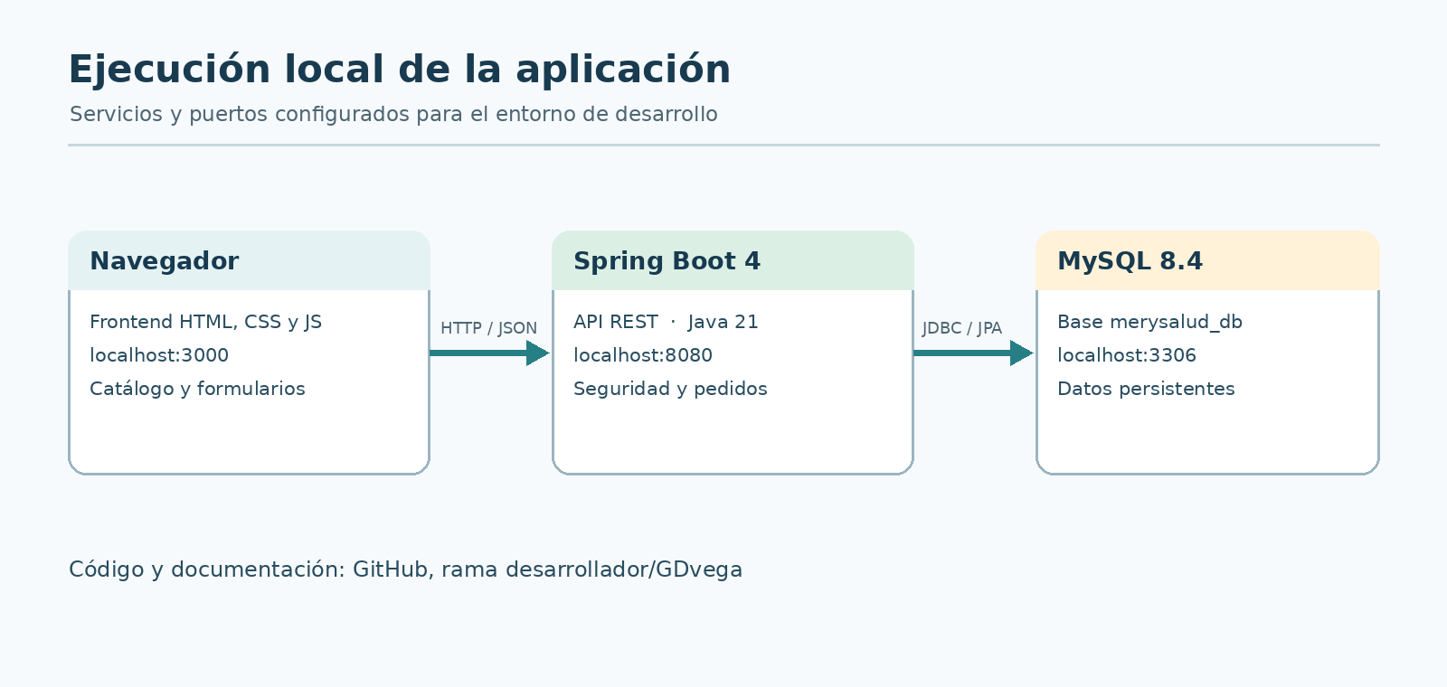
Figura 5.8. Entorno de ejecución local y comunicación entre componentes. Fuente: elaboración propia a partir del código.

5.7. Evidencias de implementación
Las capturas del catálogo, búsqueda, acceso, administración e historial se obtuvieron de la aplicación funcionando en el equipo local. Las figuras 5.6 y 5.8 son diagramas elaborados a partir del esquema SQL y de la configuración del repositorio; las figuras 5.7 y 5.10 resumen resultados observados en MySQL y en las pruebas. No se presentan imágenes generadas con IA como prueba de funcionamiento. La figura 5.9 muestra el formulario de acceso que usamos durante la revisión.
Las pruebas JUnit del backend terminaron sin fallos y las comprobaciones del frontend también pasaron. En H2, 30 consultas de GET /api/productos con cuatro productos tuvieron una mediana de 3,42 ms y un máximo de 6,23 ms. Repetimos la medición con MySQL y el catálogo cargado: 30 consultas, mediana de 3,81 ms y máximo de 6,44 ms. Estas cifras corresponden a una sola computadora en red local; no representan el comportamiento de un servidor publicado ni de varios usuarios simultáneos. La matriz de pruebas indica qué casos se comprobaron y qué partes del sistema siguen pendientes.

Figura 5.9. Formulario de acceso servido en localhost. Fuente: captura propia con el perfil H2, 03/10/2026.
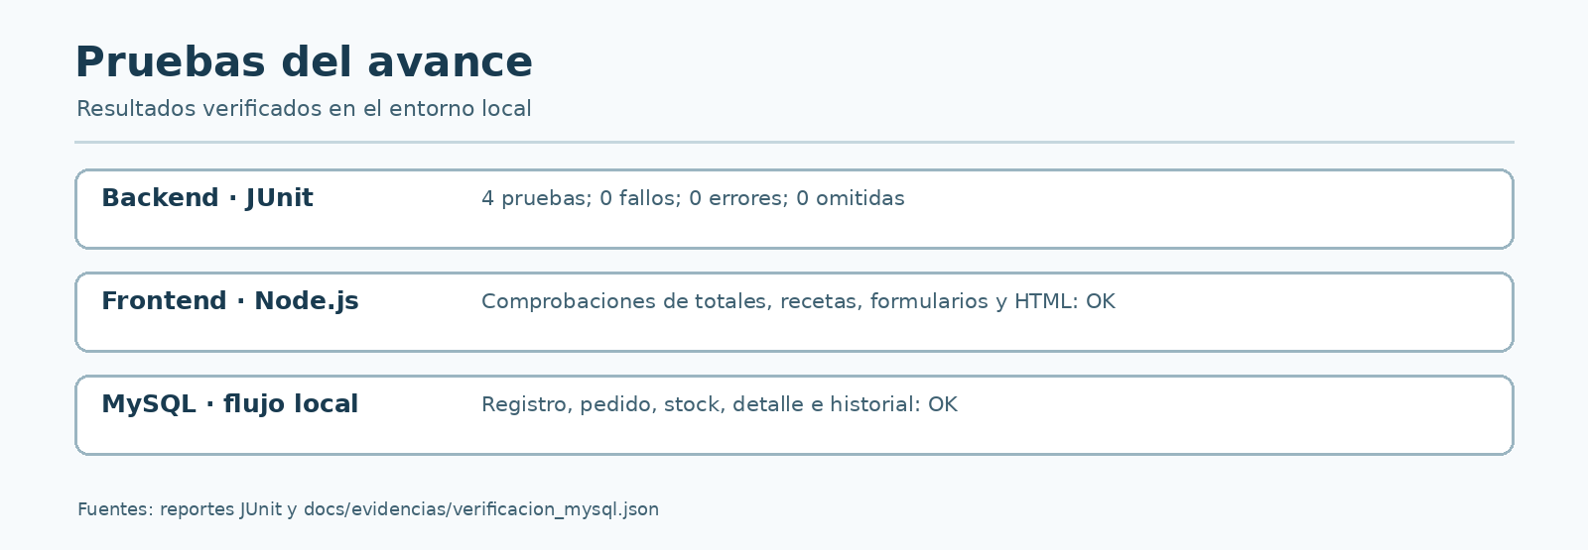
Figura 5.10. Resumen de pruebas del backend, frontend y flujo local con MySQL. Fuente: reportes y verificaciones del proyecto.

CAPÍTULO VI. INTEGRACIÓN Y ADMINISTRACIÓN DE BASE DE DATOS

Integración del sistema con la base de datos
    - Conexión.
    - Acceso a datos.
    - Operaciones principales.
    - Integración Front-End / Back-End / Base de datos.

Recomendaciones de diseño e implementación
    - Integridad de datos.
    - Normalización.
    - Claves.
    - Restricciones.
    - Relaciones.
    - Consistencia.

Administración de la base de datos
    - Usuarios.
    - Permisos.
    - Gestión de datos.
    - Respaldo.
    - Recuperación.

Replicación de base de datos
    - Si corresponde, explicar necesidad, estrategia y beneficios.
    - Si no corresponde, justificar técnicamente por qué no se implementa.

Mejores prácticas de administración
    - Documentar las prácticas utilizadas para mantener disponibilidad, integridad, seguridad y consistencia.

CAPÍTULO VII. SEGURIDAD DE LA INFORMACIÓN

Gestión de seguridad de información
    - Identificar información y componentes que requieren protección.

Activos y datos críticos
    - Identificar datos, cuentas, servicios y componentes que requieren protección.

Controles de seguridad del proyecto
    - Describir los controles implementados o propuestos.

Autenticación
    - Explicar cómo se verifica la identidad de los usuarios.

Autorización
    - Explicar permisos y acciones disponibles según el tipo de usuario.

Cifrado
    - Indicar qué información requiere protección mediante cifrado y cómo se aborda.

Protección de credenciales y datos sensibles
    - Describir las medidas utilizadas para proteger credenciales y datos sensibles.

Mecanismos de defensa ante ataques comunes
    - Considerar, según corresponda, inyección SQL, XSS, fuerza bruta, robo de credenciales y acceso no autorizado.

Mejores prácticas de seguridad web
    - Relacionar las buenas prácticas con las características concretas del proyecto.

CAPÍTULO VIII. CALIDAD, MÉTRICAS, SLA Y WPO

Indicadores del sistema – KPI
    - Identificar indicadores que permitan evaluar el desempeño del sistema.

Métricas del servicio
    - Tiempo de respuesta, disponibilidad, errores, tasa de éxito, tiempo de atención u otras métricas pertinentes.

Acuerdo de Nivel de Servicio – SLA
    - Relacionar KPI, métrica, meta y nivel de servicio.

Monitoreo del sistema
    - Indicar qué se monitorea, cómo se recopilan las métricas, frecuencia y herramientas.

Optimización del rendimiento web – WPO
    - Optimización de imágenes, compresión, caché, lazy loading, optimización de recursos y otras prácticas aplicables.

Resultados de rendimiento
    - Presentar evidencias de medición mediante herramientas de evaluación del rendimiento, cuando corresponda.

CAPÍTULO IX. VERIFICACIÓN Y VALIDACIÓN DEL SISTEMA

Plan de pruebas
    - Definir propósito, alcance y tipos de pruebas.

Verificación de requerimientos
    - Comprobar que los requerimientos hayan sido implementados correctamente.

Pruebas funcionales
    - Presentar casos de prueba, resultados esperados, resultados obtenidos y estado.

Pruebas no funcionales
    - Considerar, según corresponda, rendimiento, seguridad, usabilidad, disponibilidad y compatibilidad.

Validación con usuarios
    - Presentar evidencias de prueba con usuarios, encuesta, entrevista, lista de verificación u otro mecanismo pertinente.

Matriz de trazabilidad final
    - Relacionar requerimiento, funcionalidad, prueba, resultado y validación.

Resultados de la validación
    - Indicar requerimientos cumplidos, pendientes, observaciones y mejoras realizadas.

CAPÍTULO X. DESPLIEGUE Y MONITOREO

Estrategia de despliegue
    - Explicar el enfoque utilizado: local, servidor, cloud, máquina virtual, contenedor u otro.

Preparación del entorno de producción
    - Describir componentes y configuraciones necesarias.

Configuración del sistema
    - Documentar configuraciones relevantes para ejecutar la solución.

Publicación de la aplicación
    - Explicar el procedimiento de publicación o puesta en funcionamiento.

Configuración de la base de datos
    - Describir la preparación de la BD en el entorno de despliegue.

Monitoreo del sistema
    - Definir qué componentes y métricas se supervisan.

Gestión de incidencias
    - Describir cómo se registran, atienden y controlan las incidencias.

Evidencias del despliegue
    - Presentar capturas, enlaces u otras evidencias que demuestren el despliegue.

REFERENCIAS BIBLIOGRÁFICAS
Presentar las fuentes utilizadas durante el proyecto siguiendo el formato solicitado por la universidad.

ANEXOS
Anexo 1. Lean Canvas Anexo 2. Project Charter Anexo 3. WBS
Anexo 4. Diagrama de Gantt Anexo 5. Product Backlog Anexo 6. Sprint Backlogs
Anexo 7. Evidencias de eventos Scrum Anexo 8. Retrospectivas
Anexo 9. Requerimientos Anexo 10. Matriz de trazabilidad Anexo 11. Arquitectura
Anexo 12. Diseño de base de datos Anexo 13. Wireframes y Mockups Anexo 14. Prototipo interactivo Anexo 15. Evidencias de desarrollo Anexo 16. Evidencias Git/GitHub
Anexo 17. Evidencias de integración con BD Anexo 18. Evidencias de seguridad
Anexo 19. Matriz de riesgos Anexo 20. KPI y SLA
Anexo 21. Evidencias de pruebas Anexo 22. Evidencias de validación

Anexo 23. Evidencias de despliegue Anexo 24. Evidencias de monitoreo

Tablas modelo

Requerimientos funcionales
Código | Requerimiento | Descripción | Prioridad
RF01 | Registrar usuario | El sistema permitirá registrar un usuario. | Alta
RF02 | Consultar información | El sistema permitirá consultar información registrada. | Alta

Casos de prueba
ID | Requerimiento | Caso de prueba | Resultado esperado | Resultado obtenido | Estado
RF01 | Registrar usuario | Registrar usuario válido | Usuario registrado | Usuario registrado | Aprobado
RF02 | Consultar información | Consultar registro existente | Información mostrada | Información mostrada | Aprobado

KPI
KPI | Indicador | Meta
KPI01 | Tiempo promedio de respuesta | ≤ 3 segundos
KPI02 | Disponibilidad | ≥ 99 %

Orientaciones finales para la entrega
    - El informe debe presentar coherencia entre problema, objetivos, alcance, requerimientos, diseño, desarrollo, pruebas y resultados.
    - No incluir conceptos teóricos sin explicar su aplicación al proyecto.
    - Cuando una herramienta o estrategia no se utilice, justificar técnicamente su no aplicación.
    - Las capturas de pantalla deben tener título y una breve explicación cuando corresponda.

    - Las tablas y figuras deben estar numeradas y referenciadas dentro del texto.
    - Los enlaces a repositorios, prototipos o sistemas deben ser accesibles para su revisión.
    - Las evidencias deben corresponder al trabajo realizado por el equipo.
    - El informe final debe reflejar el estado real del proyecto al momento de la entrega.

Secuencia de evolución del proyecto
Etapa | Evidencia principal
Análisis | Problema, proceso, oportunidad de innovación y Lean Canvas
Planificación | Charter, WBS, Gantt, Scrum y riesgos
Requerimientos | Stakeholders, RF, RNF y trazabilidad
Diseño | Arquitectura, BD, UX, wireframes, mockups y prototipo
Desarrollo | Front-End, Back-End, Git/GitHub y entorno
Integración | Base de datos e infraestructura
Seguridad | Autenticación, autorización, cifrado y controles
Calidad | KPI, SLA, métricas y WPO
Validación | Pruebas funcionales/no funcionales y validación con usuarios
Despliegue | Publicación, configuración y monitoreo

